台灣省土木技師公會 函
免 用 印 信
100 年 03 月 08 日
(100)省土技字第 0959 號
附件：自強活動報名表及簡章
受 文 者：全體會員
副本收受者：樺興旅行社
主 旨：本會100年度國外線自強活動
主 辦：台灣省土木技師公會福利委員會
活動地點：中原古都牡丹花賞6天
活動日期：100年4月10~15日（臺灣桃園國際機場，19位）
100年4月15~20日（高雄國際機場，19位）
截止日期：100年3月22日中午12：00前傳真至公會；為免疏漏，傳真後請立即以電話查詢確認（逾時恕不受理）。
聯絡方式：8961-3968轉142 許素梅 小姐 傳真：02-29641159、29634076
活動費用、行程：詳附件
注意事項：
（一）凡100年度暨往常年會費繳清之會員(報名前常年會費未繳清者，事後補繳概不補助)，本會會員旅遊補助於年終結算；以年度預算額度內統一平均分配，國外補助金額最多壹萬元，會員每人每年得接受公會補助參加國外自強活動乙次，參加之會員眷屬，請全額付費。
(二)凡報名參加本次活動之會員，請先繳交旅遊保證金每一人新台幣壹萬元整及傳真報名表(附劃撥收據影本)後才算完成報名手續。餘款於行前說明會繳清(說明會時間另行通知)，未參加行前說明會者，請自行將餘款劃撥至公會。
帳號：12295196 戶名：台灣省土木技師公會
◎請於劃撥收據後備註參加團名，以利本會寄發收據。
- 活動人數採定額規劃，報名截止後，如名額超過，以本年度未享受旅遊補助者及直系親屬優先，如再超過，以抽籤決定。（在截止報名時間前報名之人數為準，不按報名先後之順序，人數如超過由福利委員會統一代抽）。為方便公會作業，有意願之會員仍請儘早報名。
- 本活動梯次報名人數未達經濟出遊人數（15人），本會得視情況取消該行程，並轉知已完成報名手續之會員，依程序辦理退費事宜。
- 報名時請詳閱活動介紹與活動限制(如附件)，報名後無論任何理由，均不得要求退款，請慎重考慮，再填寫報名表，逾期恕不受理。
- 國外旅遊舟車勞頓，參加旅遊之人員，應斟酌體能，如有年齡較長或身體狀況欠佳之虞者，須有能陪伴照顧之眷屬同行。

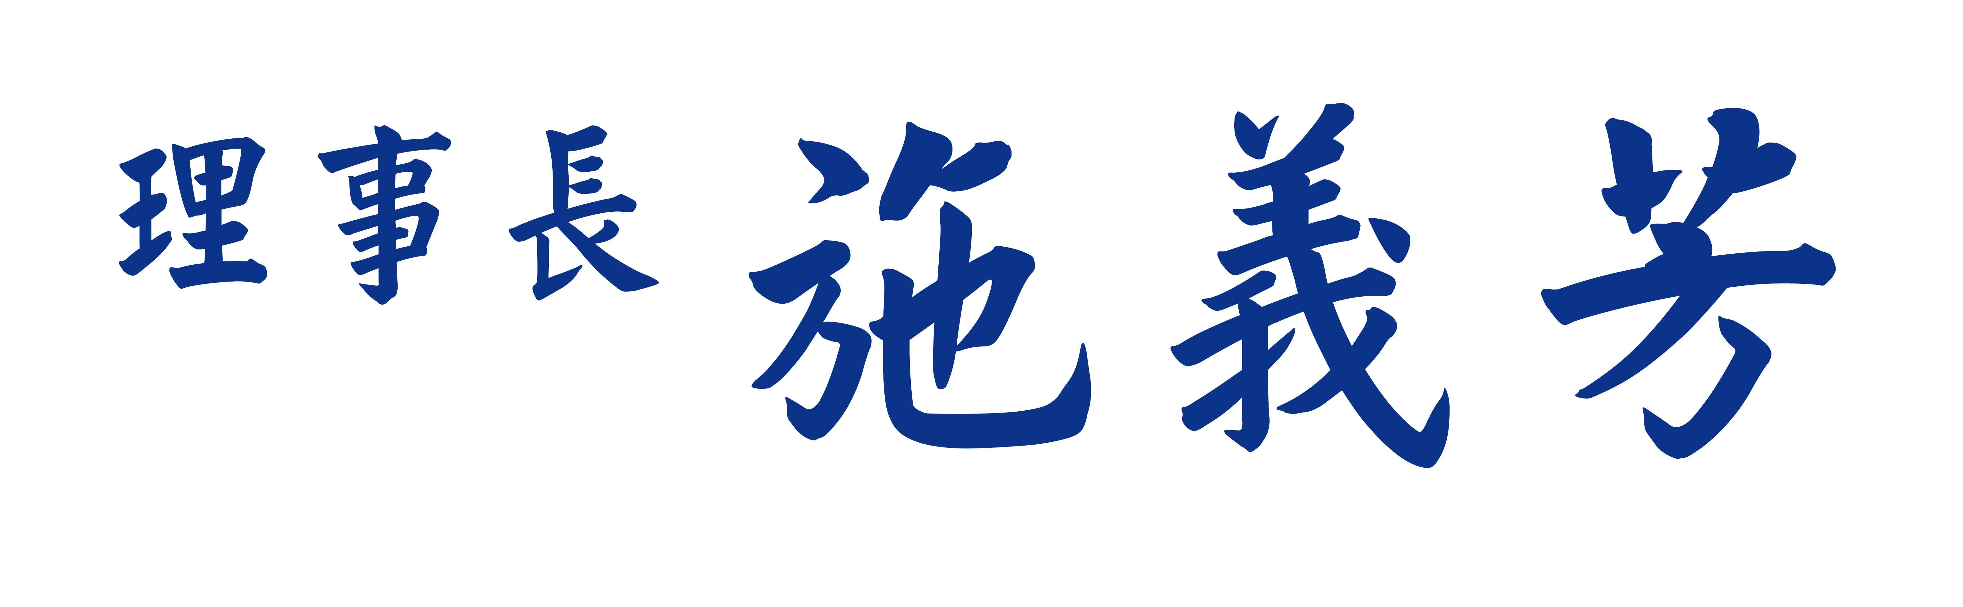
台灣省土木技師公會100年度國外自強活動
~中原古都牡丹花賞6日遊 報名表~
※會員每年旅遊補助依往例國內、外各乙次為限
會員  證號 | 姓 名 | 出生年\月\日 | 身份証字號 | 備註
 |  |  |  | □素食 □不吃牛 □其他
(眷) |  |  |  | □素食 □不吃牛 □其他
(眷) |  |  |  | □素食 □不吃牛 □其他
出發日期: □100年4月10日（桃園機場） □100年4月15日（高雄機場）
- 集合地：□台北（中正紀念堂） □台北（國父紀念館）
□台中（朝馬） □高雄（文化中心）
□自行前往機場 □台南（仁德家樂福）
□其他
聯絡電話：(公司): ˍˍˍˍˍ (住家): ˍˍˍˍˍ (行動)：ˍˍˍˍˍˍˍ
地 址： mail：
費用：34,500元。
- 新辦護照1,700元 □ 新辦台胞證1,400元
參加人數共 位 總團費計:$ 元整
緊急連絡人： 電話： 行動：
會員本人之旅遊補助匯款帳號: 銀行 分行，帳號
※代收轉付抬頭: 統一編號：
※如100年3月22日報名截止，未達出團人數（15人）時，則取消該行程。
☺本次旅遊平安險為500萬元，醫療險10萬元（老人、小孩保險公司另有限制），會員若認為有需要增加者，請自行另外加保。
☺詢問旅遊行程、時間等諸細節請直接與樺興旅行社 楊淑娥小姐（0972-727807）、薛舜仁先生（0932-868749）洽詢。聯絡電話：06-2261158。
☺辦理護照者俟報名確定後，旅行社另行通知繳交相關資料；報名及繳費請與公會連絡。
☺凡報名本次活動之會員，若有年齡過大或身體狀況欠佳之虞者，希斟酌請一位能陪伴照顧之眷屬同行。

